В рамках подготовки к празднованию Дню победы в Великой Отечественной войне и в целях ознакомления детей с историческим прошлым, и героическим подвигом русского народа, воспитания патриотизма и увековечения памяти героев Победы 2 февраля 2016г. наш детский сад посетили работники детской библиотеки.
Для детей старших групп «Дюймовочка» и «Вишенка», подготовительных к школе групп «Пчелка» и «Ромашка» была подготовлена презентация на тему: «Вечный огонь Сталинграда» с содержательным рассказом, демонстрацией книг по теме.
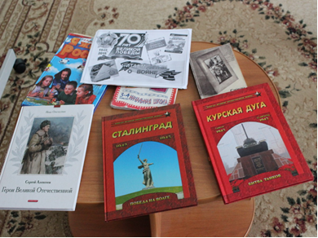
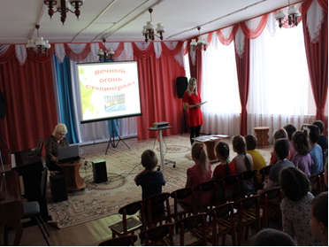

Под руководством заместителя директора МБУК МЦБС Новиковой Натальи Викторовны, библиотекари Поликарпова Любовь Викторовна и Иванова Светлана Викторовна рассказали воспитанникам о Сталинградской битве, как одной из крупнейших в Великой Отечественной войне, которая продолжалась 200 дней и является крупнейшей сухопутной битвой в истории человечества, которая наряду со сражением на Курской дуге стала переломным моментом в ходе военных действий, после которых немецкие войска окончательно потеряли стратегическую инициативу. Сражение включало в себя попытку захватить правобережье Волги в районе Сталинграда. Это была победа не только армии, но и всего советского народа в результате несгибаемой стойкости, мужества и массового героизма на фронте и в тылу.
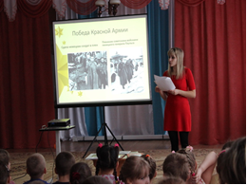
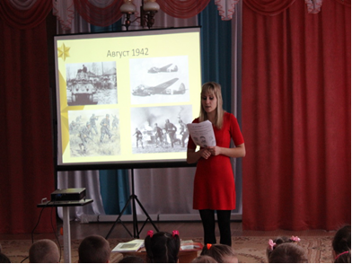

17.07.1942 г. - 02.02.1943 г.
От рожденья земля не видала,
Ни осады, ни битвы такой,
Содрогалась земля, и краснели поля.
Все пылало над Волгой рекой.
Следы врага - развалины и пепел,
Здесь все живое выжжено дотла.
Сквозь дым не солнца в черном небе,
На месте улиц - камни и зола.

«Стоять на смерть, ни шагу назад!»-
Такой был девиз у наших солдат,
И жизни своей не жалели они
Врага изгоняя с родимой земли.
О Сталинградском сражении знают и помнят во всех уголках земного шара. В честь этого события во многих городах мира воздвигнуты обелиски и монументы. Имя Сталинграда носят десятки и сотни школ и культурных учреждений, улиц и площадей. Пройдут века, а немеркнущая слава доблестных защитников будет вечно жить в памяти народов мира как ярчайший образец беспримерного мужества и героизма. Имя "Сталинград" золотыми буквами навечно вписано в историю нашего Отечества.
Открытые степному ветру,
Дома разбитые стоят.
На шестьдесят два километра
В длину раскинут Сталинград.

Как будто он по Волге синей
В цепь развернулся, принял бой.
Встал фронтом поперек России –
И всю ее прикрыл собой.

(С. Орлов)
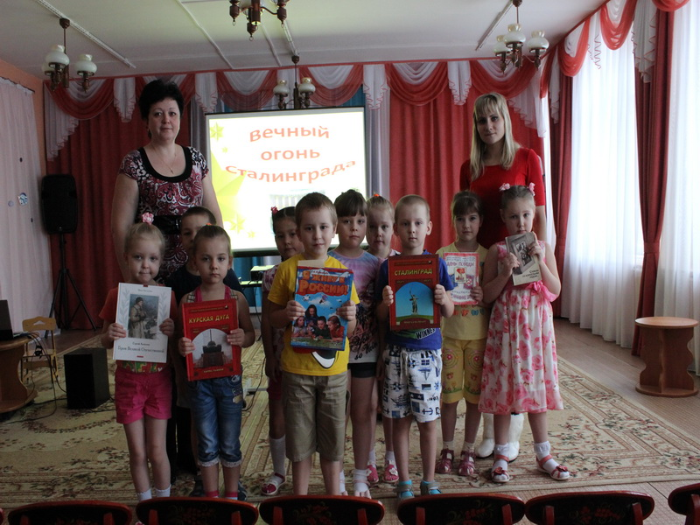
Историческая истина состоит в том, что именно русский народ преградил путь германскому фашизму к мировому господству, вынес на своих плечах основную тяжесть второй мировой войны и внёс решающий вклад в достижение победы.

Мы из поколенья в поколенье,
Передадим событья в грозной той войне.
Запомним подвиг тех, кто шёл к победе,
Во имя мирной жизни на родной земле!

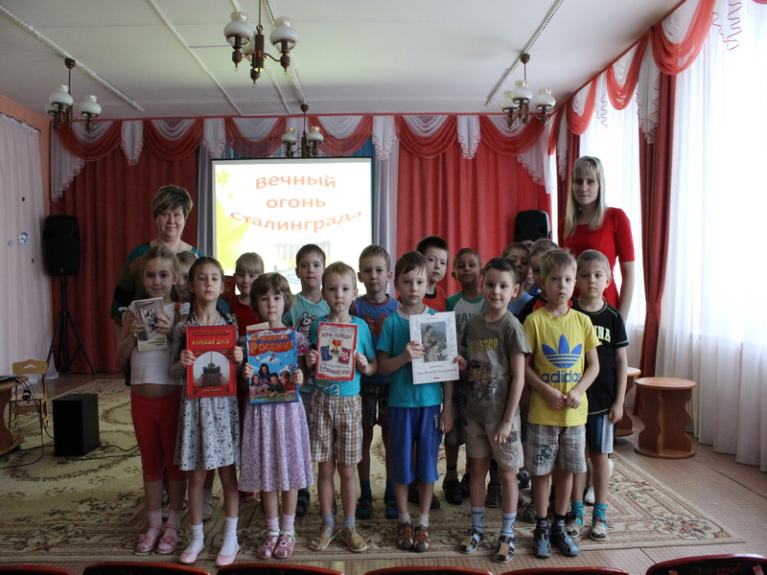

Рекомендательный список литературы:
«КНИГИ О СТАЛИНГРАДСКОЙ БИТВЕ».
1) Сорокина Л.П. Дети Сталинграда. (1999г.)
2) Дайнес, В. Жуков. Рожденный побеждать. (2008 г.)
3) Золототрубов, А. М. Сталинградская битва. Зарево над Волгой: исторический роман. (2008 г.)
4) Иванов, В. Мое сталинградское детство: воспоминания. (2010 г.)
5) Кожухаров, Р. Штрафники не кричали «ура!». Они умирали молча: роман. (2009 г.)
6) Наумов, Н. Сталинград. Сражения и судьбы: исторический роман // Роман-газета. – 2009. - №№7, 8, 15, 16.
7) Память Сталинграда: фотоальбом. (2010 г.)
8) Першанин, В. Штрафники, разведчики, пехота. «Окопная правда» Великой Отечественной. (2010 г.)
9) Полководцы Сталинградской битвы. (2005 г.)
10) Самонина, Н. На краю пропасти: повесть [ветерана и участницы Сталинградской битвы, нашей землячки] (2011 г.)
11) Семененко, В. И. Великая Отечественная война: как это было.(2009 г.)
12) Сталинградская битва: Хроника. Факты. Люди: В 2 томах. (2002 г.)
13) Сталинградцы в бою и в труде: Документы. Очерки. Воспоминания. Фотографии. (2005 г.)
14) Шрётер, Х. Сталинград: Великая битва глазами военного корреспондента. 1942-1943 гг. (2010 г.)

